Как да отучим детето да посяга

Мама не се бие!

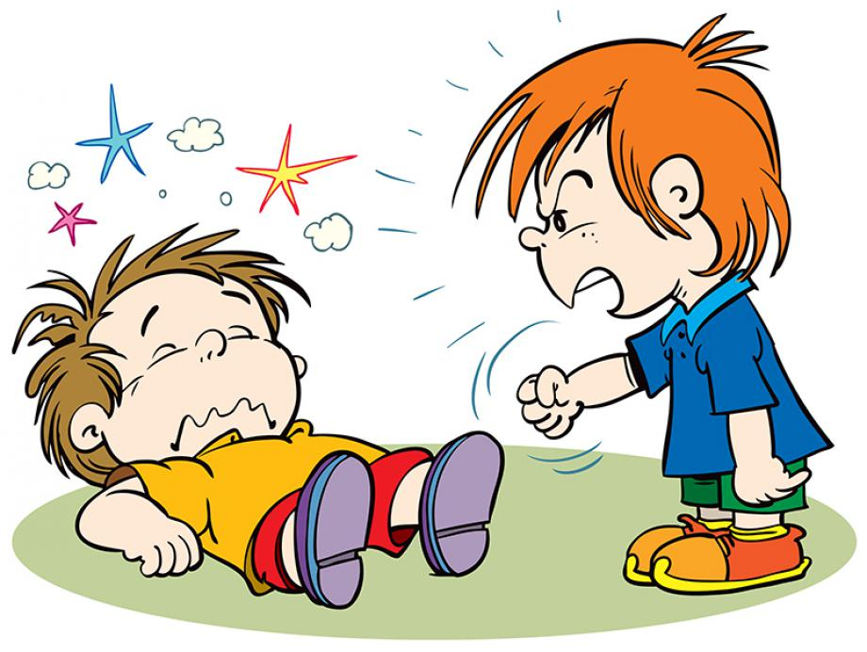
Илюстрация: Shutterstock

Всички деца го правят. В един момент, докато е в ръцете на мама и миличко бъбри, вдига ръка и... стоварва един плесник върху лицето ѝ.
Защо постъпва така и как да го отучим да посяга?
То се развива бързо и непрекъснато пробва границите на своите възможности, откликва на чувствата и на реакциите на своите най-близки хора.
Първият път е плеснало леко мама, просто за да провери какъв звук ще възпроизведе. А в отговор на това майка му се е разсмяла и е превърнала всичко в игра. Това значи, че вторият път шамарчето ще е по-силно – нали разсмива всички?
И едва тогава родителите започват да се чудят как да постъпят и как да го отучат да посяга.
Тревожат се, защото са установили, че при първа възможност хлапето налита на бой и раздава шамари, на който му попадне под ръцете – на котката, на съседското момче, на мама и татко!
Ето какво съветват психолозите:
- Първото правило е такива игри да не се поощряват. Спрете го още в самото начало, когато лекото пошляпване не причинява болка, а заради закачливия израз на очичките на детето, по-скоро ви се иска да го разцелувате. Не го правете. Скоро детето ще порасне, ще добие сила и в игра може да ви стовари такъв юмрук, че да ви излязат искри от очите.
- От самото начало то трябва да е наясно, че да се бие мама, татко, сестричката, съседското момче, кучето... не е редно и не бива да посяга!
Сложете край на подобно поведение веднага: задръжте ръката, която е посегнала да удари. Погледнете детето строго в очите и ясно му кажете: „Недей!“
- Ако продължи да буйства и отново посегне, го пуснете на земята и повторете: „Недей да посягаш и да удряш!“
- Много родители допускат грешка, като в отговор на агресията и те пляскат детето. А какъв урок му дават? Мама казва, че не е хубаво да се биеш, а сама посяга.
Хлапето във всичко подражава на родителите си. А, когато са много ядосани, те може да не преценят силата си и да го ударят силно. Да му причинят болка, а това е недопустимо.
Затова спазвайте правилото на трите П:
Просто, Постоянно, Последователно
1. Просто
Разбираемо и с минимум емоции реагирайте при подобно поведение. Достатъчно е строго да погледнете детето, да задържите ръката му. Или, ако е било в ръцете ви, да го пуснете на земята или да го сложите да седне на стол.
Без да викате, без да го обиждате, нито да давате разяснения и наставления.
2. Постоянно
Това значи винаги, когато посяга, вие да реагирате така. Не се подсмихвайте, ако детето лекичко плесне татко си или баба.
Не се притеснявайте да го спрете, ако се случи в магазина или, когато сте на гости. И въобще не слушайте баба, която уверява, че пляскането не ѝ причинява болка. Вашето „Не“ и „Не трябва“ винаги значат едно и също.
3. Последователно
Вашата реакция трябва да е мълниеносна. Веднага, щом хлапето замахне към вас или към някой друг. Няма никакъв смисъл да обсъждате този проблем след един час. То вече ще е забравило постъпката си и ще ви се обиди.
Ако хлапето се е разстроило много от вашата реакция, може ли след това да го успокоите? Може и дори е необходимо.
Но при повторен опит да ви удари, ще повторите всичко от начало.
Много скоро, по-бързо отколкото очаквате, детето ще разбере къде са границите на позволеното и вече няма да посяга.

Източник: detstrana.ru, адаптация Мона Василева

